# **Lab2 Preparation Report**

*יהונתן ארמא 207938903*

*יובל יעקב סעיד 206921892*

## PART D:

1. Basic Timer1:

רכיב פריפריאלי המשמש כטיימר בסיס. הוא מורכב משני טיימרים שכל אחד מהם באורך 8 ביט, הניתנים לחיבור בטור(ולקבל טיימר באורף 16 ביט).

ניתן לבחור source לטיימרים: ACLK או SMCLK בנוסף ניתן לבחור באזה ערך שעון הטימר יבצע פסיקה.

בתחילת שימוש הטיימר נדרש לאפס את ערכו כיוון שהוא מכיל ערכי זבל.

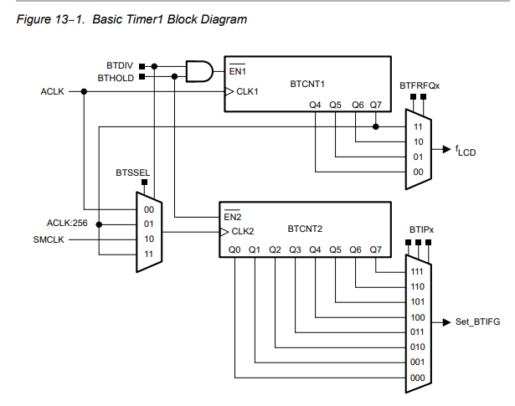רגיסטר הבקרה הוא BTCTL באורך 8 ביט.

TimerB:

הוא טיימר באורך 16 ביט ויש לו אפשרויות נוספות ביחס לטיימר הבסיסי.

בנוסף, לטיימר זה יש 7 רגיסטרים בלתי תלויים שבעזרתם ניתן לבצע פעולות נוספות כמו:

Capture - בעת טריגר מסוים נוכל "ללכוד" את ער הטיימר באחד משבעת הרגיסטרים הנוספים.

Compare – נוכל על ידי הגדרת הרגיסטרים הנוספים לקבל או PWM או בקשת פסיקה מהטיימר כאשר הטיימר מגיע לערך מסוים.

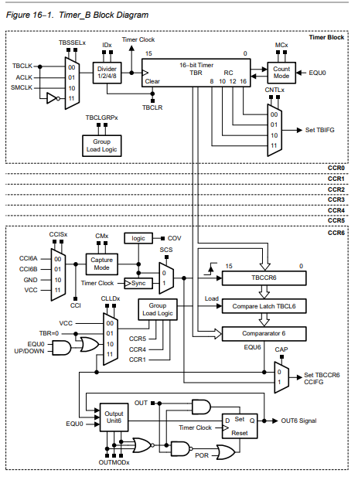

בהחלט ניתן לראות פה שיש הרבה פונקציונליות נוספות שגם לא ציינו.

1. כפי שציינו קודם ל-TimerB, קיימת פונקציונליות של Capture ו-Compare לכל אחד משבעת הרגיסטרים הנוספים שלו.

נסביר:

Capture – נזכיר שפונקציונליות זו "לוכדת" את ערך הטיימר (ערך רגיסטר TBR).

נרצה להשתמש בזה לכמה מטרות לדוגמה:

* Speed computations (חישובי מהירות)
* Time measurements (מדידות זמן)

המשמעות של פונקציונליות זו היא שהטיימר TBR סופר, וכאשר נוצר טריגר )המחובר לביטים CCIxA ו- CCIxB) ערך ה- TBR מועתק לרגיסטר TBCCRx ולאחר מכן אנחנו יכולים לקרוא אותו. את פעולה זו ניתן לבצע על כל אחד מ-7 הרגיסטרים הנוספים של הטיימר.

Compare – נזכיר שפונקציונליות זו מתריעה על מקרה בו הטיימר הגיע לערך של אחד מ-7 הרגיסטרים המוגדרין בתצורת Compare נוכל לקבל את ההתרעה בצורת אות PWM או תצורת פסיקה.

נרצה להשתמש בזה כמובן בשביל לקבל פסיקה או אות PWM באינטרוולי זמן ספציפיים.

המשמעות של פונקציונליות זו היא היא שכאשר ערל הטיימר מגיע לערך רגיסטר TBCCRx אות פנימי נוצר, ודגל הפסיקה עולה.

1. לכל רגיסטר CCRx)מ- 1 עד 6 ללא רגיסטר 0) קיימת אופציה לייצר אות PWM.

ה-Output-Unit, משמשת אותנו על מנת ליצור את האות הזה.

אות ה-PWM נוצר במוצא ה-OUTxSIGNAL.

היתרון ברכיב זה הוא שניתן ליצור אותות PWM שונים על ידי אותו הטיימר ברגיסטרים שונים (יחידה זו כאמור נמצאת בכל אחד מהרגיסטרים הנוספים של הטיימר פרט ל-0).

1. נציג שלוש שיטות :
2. נחבר את השעון החיצוני בכניסת TBCLK של ה-Basic Timer1, נקנפג את הטיימר למוד ספירה, כאשר נרצה למנות את מספר עליות השעון החיצוני בשנייה אחת (נשתמש בטיימר פנימי A או B).

בתחילת המדידה נקנפג את רגל CCISx=3 (VCC) ונשמור את ערך הטיימר שאותו נגדיר כזמן ההתחלה, לאחר שנייה נקנפג את רגל CCISx=2 (GND) ונשמור את ערך הטיימר שוב.

על מנת לקבל את זמן המחזור נבצע חיבור בין שני הערכים שקבלנו.

1. נחבר את השעון החיצוני לרגל המאפשרת פסיקות ונשתמש בה כאינפוט ושתבצע פסיקה בכל עליית שעון ונשמור קאונטר שינמה את הפסיקות.

בנוסף, נשתמש בטיימר פנימי שיבצע פסיקה לאחר שניה, בפסיקה זו נפסיק את הפסיקות מהשעון החיצוני וערך הקאונטר שקיבלנו יהיה תדר השעון החיצוני.

1. נשתמש בפונקציונליות של Capture mode ב-TimerB.

נחבר את השעון החיצוני שיבצע פסיקה בעליית שעון, ונבצע Capture לערך של הטיימר.

נבצע זאת פעמיים ונוכל לקבל בעזרת חיסור בין השניים את כמון מחזורי השעון של הטיימר בזמן מחזור שעון אחד של השעון החיצוני.

בעזרת קצת חישובים נוכל למצוא את התדירות של השעון החיצוני.

1. 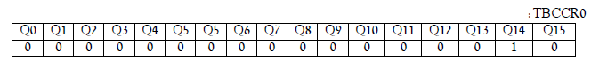
2. ישנם שני סוגים של פסיקות:

* TimerB0_vector: וקטור הפסיקה המופעל עקב דגל CCIFG הנמצא ברגיסטר TBCCTL0 הקשור לרגיסטר TBCCR0 . וקטור זה בעדיפות גבוהה יותר .
* TimerB1_vector: וקטור הפסיקה המופעל עקב דגל CCIFG הנמצא ברגיסטר TBCCTLx.

וקטור זה משמש עבור דגל TBIFG הקשור לפסיקה של Timer.

1. קיימים 3 סוגים:
2. 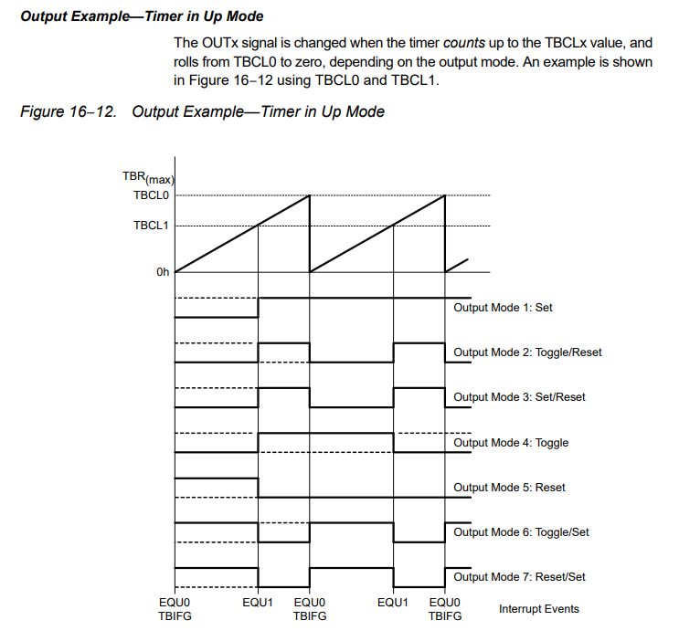
3. 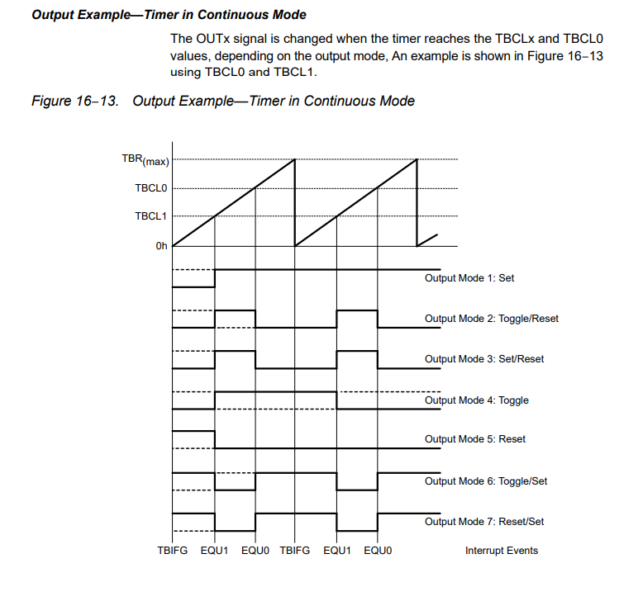
4. 

## PART E:

1. מקורות ההמרה של ADC12CLK:

ACLK - $2^{15}Hz$

SMCLK - $2^{20}Hz$

MCLK - $2^{20}Hz$– ניתן לשנות את התדירות בהתאם לדרישות (צורה זו לא נלמד בקורס שלנו)

ADC12OSC – $5∙2^{20}Hz$

הצורך בכל אחד נקבע בהתאם לרזולוציה ותדירות הדגימה וההמרה הנדרשת במטרה.

1. קיימות שתי שיטות לקביעת מרחק הדגימה של מודול ADC12.

שיטה ראשונה – שליטה ישירה באות SAMPCON:

נבחר בה על ידי קביעת אות SHP ל-0.

בשיטה זו נבצע דגימה כאשת אות SHI ב-'1' לוגי – וכאשר הערך הלוגי ירד ל-' 0 ' נבצע את ההמרה. אות SHI נקבע על ידי טיימר הכניסה.

שיטה שנייה – שליטה בטרי גר לאות SAMPCON :

נבחר בה על ידי קביעת אות SHP – '1'.

בשיטה זו מקבלים טריגר בודד מאות SHI - הטריגר מאתחל את התהליך של ה –Sample Timer, ה- Sample Timerמונה מחזורי שעון )מספרם נקבע על ידי רגיסטרים SHT בין 4 ל- 1024 מחזורי שעון) של שעון הכניסה והדגימה מתבצעת לפי מוצא ה- Sample Timer.

ביט ה-MSC יקבע לנו שתי אופני עבודה במצב זה – כאשר הוא ב-' 0' לוגי אז תתבצע דגימה בודדת, על פי אות הכניסה SHI .

כאשר הוא ב- ' 1 ', תתבצע דגימת כל פרק בזמן המוגדל לפי מחזורי השעון שנקבע (SHT) ועוד זמן ההמרה.

1. קיימים ארבעה אופני עבודה של מודול ADC12

נקבע אותם ע"י קינפוג ביטי ה - CONSEQx ברגיסטר ADC12CTL1 .

Single Channel-00, דגימה בודדת של ערוץ יחיד, חיצוני או פנימי. לדוגמה אם נרצה למדוד טמפרטורה בלחיצת כפתור .

Sequence of channels-01 - דגימה בודדת של מספר ערוצים באופן טורי. לדוגמה אם נרצה למדוד טמפרטורה ועוצמת אור ברגע נתון בלחיצת כפתור אחת, נשמור את ערך כל אחת מהדגימות בערוץ משלו .

Repeat single channel-10 - דגימה מחזורית של ערוץ בודד. לדוגמה אם נרצה לדגום אות שמע. אז נרצה לקבל כמה ערכים בהפרש מחזורי )אשר יגדירו את הרזולוציה( כדי שנוכל לקבל מידע "מתקדם בזמן" לדוגמה אם נרצה להקליט מישהו מדבר.

Repeat sequence-11 - מדידה מחזורית של מספר ערוצים באופן טורי. נשתמש באופן זה לדוגמה כשנרצה לקבל מידע "מתקדם בזמן" (בדומה לאופן קודם), אך שבמקרה זה נרצה לשמור כמה חיישנים לכמה ערוצים שונים .

נניח אם רוצים להקליט מישהו מדבר ואת עוצמת האור עליו בכל רגע.

1. רגיסטר ADC12IV הינו רגיסטר הפסיקות של ADC .

העקרון של רגיסטר ADC12IV הוא "לסדר" את קריאות הפסיקות. כלומר ברגע במתבצעת פסיקה מרכיבADC12 הבקר ניגש לשורות שמוגדרות ל- ADC12_VECTOR . בשלב בזמן כתיבת התוכנה המתכנת נדרש להחליט אם להשתמש ברגיסטר ADC12IV או לא. אם לא – אז הוא נדרש לייצר פעולות השוו אה על מנת "למצוא" מאיפה הגיעה הפסיקה – ולבצע את הפעולה הרצויה. אורך פעולות ההשוואה נובע מכמות הרכיבים שאנו משתמשים בהם )מאיפה אנחנו צופים לקבל פסיקות(.

אם אנחנו משתמשים ברגיסטר ADC12IV - אז אנחנו יודעים מאיפה הגיעה הפסיקה לפי תעדוף מוגדר מראש של הרגיסטר, כלומר, ערך הרגיסטר יהיה מוגדר לפי הרכיב עם התיעדוף הכי גבו שקרא לפסיקה. וכך נוכל להגיע ישירות לביצוע הפעולה הרצויה בהתאם.

לכן, התשלום ללא השימוש בוא יהיה ביצוע פעולות השוואה רבות כאשר יתכן שלא נידרש לכך.

1. קיימים שני ייצוגים שונים של הערך המומר לאות דיגיטלי – אשר מאפיינים את ה- data format:

Unsigned :

ערכים בין 0 ל 0xFFF עבור רזולוציה של 12bit

וערכים בין 0 ל 0xFF עבור רזולוציה של 8bit

כלומר ערכים אי -שליליים בלבד.

Signed :

ערכים בין 0x800 ל - 0x7FF עבור רזולוציה של 12bit

וערכים בין 0x80 ל - 0x7F עבור רזולוציה של 8bit

כאשר ה- 0 מהווה את האמצע בין גבולות מתחי ה - Reference .

כלומר ערכים חיוביים ושליליים.

1. הרזולוציה היא בעצם המרחק בין שתי רמות מתח סמוכות. ניתן לקבוע זאת על ידי

מספר הביטים של הערך הבינארי. ניתן לבחור רזולוציה של 12bit או 8bit .

בנוסף אנחנו יכולים לבחור מה יהיה הערך המקסימלי והמינימלי. בנוסף ישנן אופציות למתח יחוס עליון – 1.5V,2.5V,3.3V

1. מכיוון שבפועל במצב המעשי ישנה סטייה במתחים, נדרש לבצע כיול לחומרה. במודול שלנו קיים מנגנון כיול עצמי – Self-Calibration, אנחנו נרצה לבצע כיול לאחר קינפוג המודול לפני השימוש בו על מנת לקבל דיוק מירבי במודול. נבצע זאת על ידי העלאת ביט DAC12CALON ל - ' 1 ', בסיום התהליך הביט מתאפס.
2. ההבדלים העיקריים:

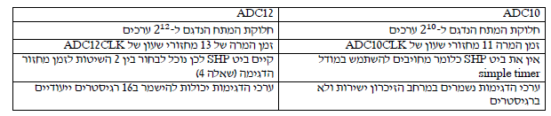

מכונת מצבים:

